1. **-西方银行业与商业银行的起源与发展：**

**1.1 2000 BC—1800 BC：最早的银行原型与寺庙**

最早的银行原型(the first prototype bank)出自公元前2000年的亚述（Assyria）和苏美尔（Sumeria），那时的商人向农民和在城市间运送货物的贸易商提供粮食借贷（参考自wikipedia）。随着时间的发展，人们在交易中感到黄金作为交易的媒介很容易丢失。而寺庙因其坚固的建筑外形(solid building)、人们频繁的进出（constantly attended）和神圣的社会地位（scared character）成为了人们存储黄金，防止盗窃的理想场所。在美索不达米亚（Mesopotamia）和古埃及，黄金就是保管在寺庙中的，但它们却仅仅只是被存储在寺庙中。

在公元前1800年，处于汉谟拉比时代的古巴比伦王国出现了寺庙祭祀对外提供黄金借贷的记录。这一时段的历史流程图为：

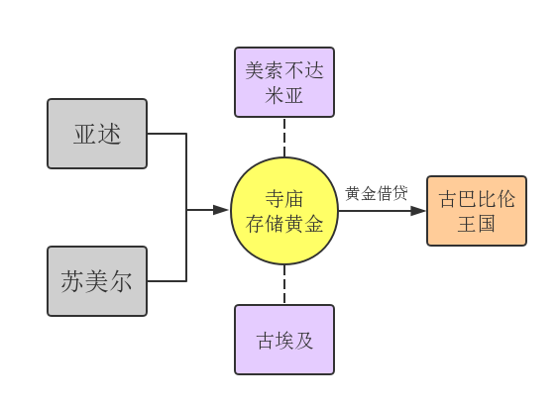

**1.2 500 BC-200 BC：古希腊与罗马帝国银行业的发展**

而在公元前500年的希腊、银行业活动（banking activity）则更加的多样化和复杂化。此时从事银行业活动的不仅仅包括寺庙，还包括私人商人（private entrepreneurs，翻译成私人企业家不太妥当？）和公共团体(public bodies)。他们从事的业务也更加多样：比如存贷款业务、货币兑换业务和检验货币的重量和黄金含量等。他们甚至还支持账户交易：贷款供给者可以在一个城市接收还款，在另一个城市提供贷款。这避免了大量货币的长途搬运。

公元前200年的罗马帝国继承并规范了希腊的银行业活动，在公证员的交易登记下，个人可以通过向银行支付一笔适当的金额来抵消相应的负债。然而不幸的是，罗马帝国的陨落使交易活动逐渐衰落，银行从业者变得越来越不重要了。基督教会反对他们收取高额利息的行为更加速了他们的消亡。的确，收取高利贷不是一种很道德的行为，但基督教会对高利贷行为的禁止却给另外一种种族和宗教的银行家们提供了机会。（部分参考自《history world》）这一部分的逻辑图如下：

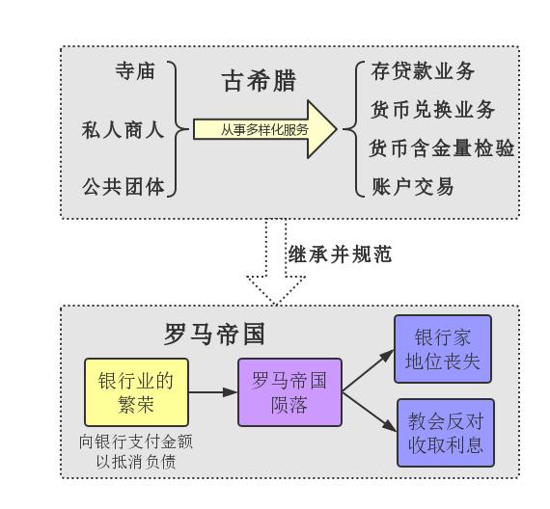

**1.3 1100 AD-1300 AD：犹太人与圣殿骑士团对欧洲银行业的贡献**

12-13世纪欧洲的经济发展需要金融业的帮助，犹太人在被禁止从事当时绝大多数行业的前提下，被迫从事了金融业。但是他们在金融业的成功和财富，以及他们作为一种特别而突出的种族(extreme visibility as a religious sect),最终给他们带来了灭顶之灾。（这里应该指的是1290年欧洲对犹太人的大驱逐，在《11-13世纪英国对待犹太人的矛盾态度及其经济原因》这篇论文中作者解释了犹太人被动性的经济地位和英国封建社会内部由庄园经济向商品经济过度的经济变革是导致这一现象的主要原因。）

同样的道理还适用于另一个团体——圣殿骑士团（Knights Templar）。他们从事着银行业，拥有巨大的财富和军事力量。圣殿骑士团在12世纪的势力范围如下：

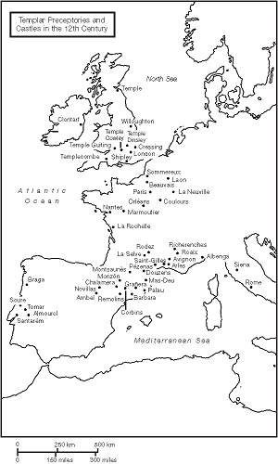

但同样的，因为其特别与独特的信仰而受到排挤，最终被腓力四世指控而蒙受千古奇冤。（我在这里就不详述圣殿骑士团的覆灭了，而就其金融业的发展做个描述。）在《持剑经商：欧洲中世纪神秘的圣殿骑士团》一书中有一些章节描述骑士团对欧洲金融业发展的贡献：首先，圣殿骑士团的金融职能的产生有三个原因：

* 作为后方供应系统的骑士团各地分支机构负责经营本地的地产，将部分产品兑换为现金，然后将其连同粮食、马匹以及其他战略物资和各界捐献的财物通过欧洲各港口输往叙利亚和巴勒斯坦，以满足前线需要。这使圣殿骑士团积累了丰富的财务经验并培训了大量的财务人员。
* 由于在基督教世界有大量的城堡和骑士，它能够保证金库的安全和采用武装押运的方式确保运输过程的安全。所以圣殿骑士团的军事性质使它在这方面比别人更具优势。
* 其特殊的组织原则和在金融实践中的表现有利于树立它在基督教世界的诚信、中立的形象。圣殿骑士团的章程规定，圣殿骑士不能拥有个人财产。一旦被发现拥有个人财产，他会受到处罚；如果个人财产是通过不正当途径得来，惩罚更严厉：死后不能埋葬在圣殿骑士团的专用墓地。这种对虔诚基督教徒来说最严厉的惩罚大大降低了金融活动中的道德风险。

圣殿骑士团的金融业务发展是十分迅速和系统化的。在13世纪以后，它的网络由十字军的辅助服务者发展为专业的金融机构。从现存的资料看，其主要客户是国王、贵族和教会。有十字军研究者将其金融业务划分为7大类，其中主要集中于托管、信贷和汇款业务。

圣殿骑士团贷款的数额更是巨大的。圣殿骑士团的信贷业务为经常捉襟见肘的欧洲君主和教会提供了便利。英王约翰多次从圣殿骑士团贷款以支付士兵的薪水。1216年，著名的克吕尼修道院曾从圣殿骑士团贷款还债。法王路易七世和路易九世都曾从圣殿骑士团获得巨额贷款。其中，前者的贷款数目如此巨大，以至于差点引起圣殿骑士团的破产。

圣殿骑士团的金融职能同时也是相当专业化的。在长期的金融实践中，圣殿骑士团的财务人员还采用了在当时十分先进的复式簿记方式和汇票取款方式。由于路途遥远和安全状况较差，十字军战士在东侵时往往不愿意携带现金。为了解决十字军的实际困难，圣殿骑士团采用了一种本地存款、异地取款的方法。人们可以持圣殿骑士团分支机构开具的书面凭证到另一个分支机构取款。这种书面凭证实际上就是现代银行所使用的汇票。

总的来说，我们对骑士团在欧洲银行业的地位可以做如下总结：

* 它遍及基督教世界的网络的托管、异地存、取和信贷业务为十字军战士和君主提供了便利条件，从而促进了十字军的发展。
* 它在欧洲和东方的金融活动十分频繁。但是，其金融地位应该难以超越意大利商人和银行，因为后者在地中海商业、金融业和运输业中占据着显而易见的主导地位。
* 它虽然在金融活动中采用了当时先进的复式簿记方式和汇票，但也不能过高估计它对金融业的贡献。因为“在近代商业生活中，我们所看到的制度，象领事，商业法院，海上法，汇划票，银行，股份公司以及后来的商业公会这一类，都是在十字军时期或不久以后从意大利商业城市中产生出来的。

**1.4 1200 AD-1400 AD：意大利银行家的兴起与佛罗伦萨的繁荣**

在圣殿骑士团陨落之后，这样高利润的银行业便落入一些更一般的基督教流派的手中(Christian folk)，其中比较典型的便是伦巴第人。（Lombards，这个词在英语中也有银行家的意思）

在13世纪，意大利北部的银行家们（主要就是伦巴第人）逐渐取代了犹太人作为放贷者的社会地位而变得富有和强大。众所周知，Bank一词就来源于古法语Banque和意大利语Banca，即早期的货币兑换商借以办理业务活动的“板凳”。不仅如此，他们还发明了复式记账法（double-entry bookkeeping）,并且会计账户的创建使他们能够避免基督教的高利贷罪：因为他们把贷款利息看作是在会计账户中体现的借款人的自愿馈赠或是对所采取风险的补偿。（我觉得就是我们现在说的货币的时间价值和信用风险溢价）下图为14世纪意大利银行家活动的手绘：

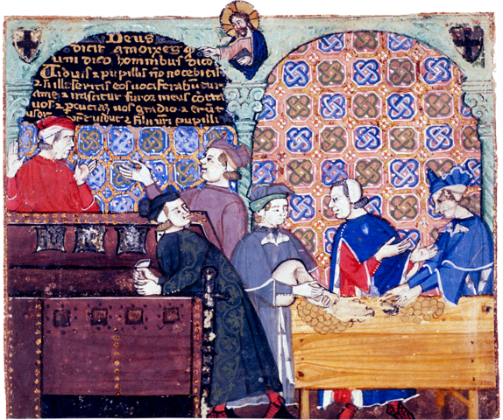

在意大利银行家逐渐富有的过程中，锡耶纳(Siena)和卢卡（Lucca）,米兰（Milan）和热那亚（Genoa）都分得了一杯羹，但佛罗伦萨（Florence）分得的利益是最大的。由于其著名的金币弗罗林，佛罗伦萨在国际金融方面拥有着先天优势。弗罗林首先在1252年被铸造出来，随后被广泛认可和使用，成为当时的硬通货。

到了14世纪初，佛罗伦萨城市中的两个家庭Bardi和Peruzzi通过提供金融服务而迅速变得非常富有。他们借助于统治力量，特别是教廷来从事吸收存款和转账业务。它们通过向商人提供汇票来促进贸易，通过这种汇票，一个镇上的债务人所付的钱可以支付给在其他地方提交汇票的债权人。（这种支付原则与现在的支票类似）

佛罗伦萨银行家实现这项服务的能力可以表现在意大利境外的Bardi分行的数量上。在14世纪初，这个家族在巴塞罗那（Barcelona），塞维利亚（Seville）和马略卡岛（Majorca），巴黎（Paris），阿维尼翁（Avignon），尼斯（Nice）和马赛（Marseilles），伦敦（London），布鲁日（Bruges），君士坦丁堡（Constantinople），罗得斯（Rhodes），塞浦路斯（Cyprus）和耶路撒冷（Jerusalem）都设有办事处。

为了增加佛罗伦萨的权力意识，许多欧洲统治者都欠了这个城市的银行家一大笔钱。我觉得银行家的倒台的直接原因就在于此。

在百年战争（Hundred Years' War）开始时，英格兰的爱德华三世在十三世纪四十年代因与法国交战而花费巨大。他对佛罗伦萨的银行家们欠下巨款，他从Peruzzi处借了600,000金弗罗林，还从Bardi处借了900,000金弗罗林。在1345年，他无法偿还贷款时，佛罗伦萨的房屋被迫大量破产。

作为一个伟大的银行中心，佛罗伦萨在这场灾难中依然存活了下来。半个世纪之后，这座城市的金融家再次获得了巨大的财富。其中最突出的就是15世纪的两个名声显赫的家庭：Pazzi和Medici。

**1.5 1400 AD-1500 AD：福格尔王朝**

在15世纪初，美第奇家族（Medici）开创了欧洲最伟大的银行王朝，但他们的政治力量后来将他们从高度集中的赚钱业务中分散出来。在洛伦佐（Lorenzo）的统治之后，曾经繁荣一时的银行金融业则处于危险之中了。

之后，美第奇成为了佛罗伦萨的公爵。但他们作为银行家的主要角色被德国的福格尔（Fugger）王朝篡夺。像美第奇一样，福格尔通过管理教皇和王室的财政积累了巨大的财富。

15世纪后期欧洲主要政治力量向哈布斯堡（Habsburgs）王朝的转移是福格尔财富积累的基础。这个家庭从一个奥格斯堡（Augsburg）织布工延续下来，他们的第一笔财富就是来自纺织。他们在1487年向哈布斯堡的一个大公爵提供了第一笔贷款，并以蒂罗尔（Tirol）银矿和铜矿的利息作为抵押 - 这是这个家族开采矿产和贵金属的开始。他们随后在1491年向马西米兰（Maximilian）提供贷款;1505年（此时马西米兰是神圣罗马皇帝）在由两个奥地利郡的保证下他们又向马西米兰提供了贷款。

但迄今为止，福格尔王朝最大的贷款项目是与1519年马西米兰的孙子查尔斯（Charles）之间进行的。

查尔斯决心接替他的祖父成为德国国王和神圣罗马皇帝，但想要达到这样的地位需要选举，而且他还有一位竞争对手 - 法国国王弗朗西斯一世（Francis I）。查尔斯想要福格尔家族为他承担总共852,000弗罗林的选举开支，这些钱被花费在了贿赂七名选民中。福格尔家族提供了近三分之二（544,000弗罗林）的费用。选举成功后，查尔斯当选为国王。

在当时，贷款的利率永远不会低于每年12％。当需要紧急筹集贷款时，16世纪的银行家们往往能够谈判出高达45％的利率。为王室提供银行业服务绝对是有利可图的。

不幸的是，持续不断的战争和其他各种国家开支使得查尔斯的财政储备不断流失。像任何时候的统治者一样，他的花费成本超过了他的收入来源。来自银行家的贷款填补了这一空白，王室通过租赁能够获取皇室收入的项目来偿还贷款。因此，福格尔在1525年获得了西班牙骑士勋章的收入，以及汞矿和银矿的利润。因此，从某种意义上讲，银行家既是利润收入者又是国有资产管理者。但是他们的高利率可能会阻碍王室参与太多无利可图的战争。

福格尔家族负责任地使用他们的财富，这在1519年（帝国选举年）建于奥格斯堡的Fuggerei--——一个为穷人建立的社区中仍然可见，这个社区在今天仍在使用中。到16世纪末，在经历了一些灾难性的冒险之后，这个家庭退出了冒险的银行业，并且进入了他们用财富能购买到的更传统的贵族生活中。

从福格尔家族史中，我们可以看到，当时的银行家们主要面向王室提供贷款，商人很难获得贷款且利息很高，再加上王室有时会滥用权力不归还贷款，这严重影响了银行业的发展。为了解决这一问题，商人和政府都希望把银行业从私人手中夺过来，使之成为合法的企业。于是在1580年的威尼斯、1593年的米兰、1609年的阿姆斯特丹、1619年的汉堡、1621年的纽伦堡等地都相继出现了愿意为商人办理存贷款业务与结算业务的银行。

**1.6 1600 AD-1700 AD：国家银行与英格兰银行的诞生**

威尼斯不仅可能是第一个成立银行以保存储蓄存款和结算支票的城市，也还可能是银行参与国家财政的先驱。在1617年，迪里阿尔托银行（Banco della Piazza di Rialto）因发放无担保贷款而陷入困境，为了解决其所遇到的问题，威尼斯信用通汇银行（Banco Giro for Venice）成立。

信用通汇银行的债务人包括威尼斯政府。它建立在政府债权人接受新银行信贷支付的原则基础上。在解决现有问题的同时，这也提供了新的机会。因为现在威尼斯已经有了一个在保证信贷的基础上的筹集公共财政的机制。

这个概念的逻辑延伸便是国家银行，它与国家建立了某种形式上的合作关系。最早的国家银行是瑞典银行，它成立于1668年，是迄今为止世界上最古老的银行。随后，在17世纪末期，英格兰银行建立。英格兰银行最初是一家股份公司，它于1694年创立，在当年为政府提供了1,200,000英镑的贷款。英格兰银行不仅是一个国家银行，它还是根据资本主义企业组织原则建立起来的股份制银行，符合资本主义工商业的发展和资本主义扩大再生产的要求，它的诞生标志了现代商业银行制度的建立。

在18世纪，英格兰银行逐渐承担了许多与中央银行有关的任务。当需要筹集资金时，它组织出售政府债券。它充当政府部门的清算银行，促进和处理其日常交易。

英格兰银行也为其他伦敦银行提供服务，并通过他们与更广泛的银行社区建立联系。在18世纪下半叶，全国各地开设了许多小型私人银行。于是伦敦的各大银行开始在首都为他们提供代理服务。所有这些银行都使用英格兰银行作为危机中的信贷来源。为此目的，国家银行（这里指的是英格兰银行）需要大量的黄金储备，到18世纪末，几乎国家的全部黄金储备都储存在其储藏室中。在随后的发展中，英格兰银行的业务从短期的存贷款业务逐步发展出汇兑、结算、保管、兑换、代理以及大量吸收存款并灵活运用资产等多种业务。

下图为英格兰银行在19世纪资产的变化情况：

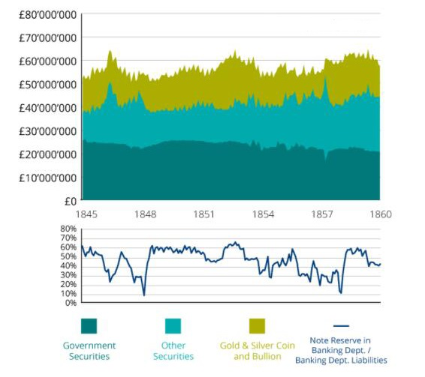

**1.7 1661-1821：银行票据的发展简史**

纸币在17世纪首次在欧洲出现。（准确来说，应该是在瑞典出现。几年后，第一家国家银行也是在瑞典出现。）1656年，Johan Palmstruch成立斯德哥尔摩银行。它是一家私人银行，但它与国家有着紧密的联系（其利润的一半是支付给皇家金库的）。 1661年，Palmstruch在与政府协商后发行的信用票据可以在向银行汇报时兑换一定数量的银币。

Palmstruch的票据（最早可追溯到1666年）是制作精美的印刷纸张，每张印有八个手写签名。如果有足够的人相信它们，这些票据就是真正的货币;如果每张钞票的持有人确信他确实可以在银行兑换传统的银币，那这些票据就可以用于在市场上购买货物。

可以预见的是，纸币的诅咒使这个计划陷入困境。 Palmstruch发行的钞票比他的银行可以用白银兑换的数额多得多。到了1667年，他因为欺诈而面临死刑（后减为监禁）。

距离上一次在欧洲发行纸币已经有半个世纪之久。这一次，发行纸币的是一个有远见的金融家。1716年巴黎银行总行创始人约翰·劳于1719年1月发行了银行券，但因为在1720年5月政府的一项法令规定这种纸币的价值应削减为原来的一半，公众对该体系的信心不可避免地产生了动摇，于是，劳的计划也失败了。

在充满商业活力的十八世纪，经常会有一些关于银行票据的实验。这源于公众对于扩大货币供应量的需要，但这种需要已超出贵金属的供应范围。渐渐地，公众对这些纸张的信心增加了，特别是当它们是由国家银行在政府储备的支持下发行的时候。在这种情况下，政府应该暂时禁止持有人兑换白银的权利，这是人们可以接受的。这个限制在拿破仑战争期间在英国成功实施。所谓的限制期是从1797年持续到1821年。

随着政府发行纸币，社会的固有危险不再是公司破产，而是通货膨胀。 1821年限制期结束时，英国政府采取了引入黄金作为价值标准的预防措施，以抑制通货膨胀。下图即为纽约银行在19世纪发行的纸币：

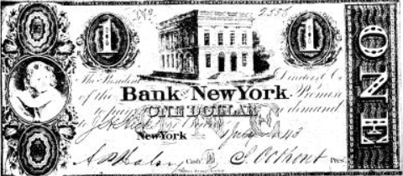

* 1. **1776年起：美国银行业的发展与商人银行**

当1776年亚当斯密的“看不见的手”的理论出现时，银行业已经在大英帝国繁荣起来了。然而，有了亚当斯密对经济自我调节的观点的支持，放债人和银行家设法限制了国家参与银行业和干预经济。自由资本主义之风与银行之间激烈的竞争为正在孕育中的美国提供了肥沃的土壤。

一开始，史密斯的想法并没有使美国的银行业受益。因为一家美国银行的平均寿命是五年，之后大多数倒闭银行的银行票据将变得毫无价值。毕竟，这些银行只能发行用于兑换他们自己储备的黄金和白银的银行票据。

在这之后，财政部长亚历山大•汉密尔顿（Alexander Hamilton）成立了一家国家银行，它可以接受成员银行的票据，从而使这些银行能够度过困难时期。这家国家银行经过几次关闭和重新建立，终于创建了一个统一的本国货币，并建立了一个金融体系。国家银行通过购买国债证券来支持各成员银行的票据，从而创造了一个流动性的市场。通过对相对法律约束较少的国家银行征税，国家银行能够与其他银行一同参与竞争。

但由于国家银行体系十分松散，除了像银行贷款和企业融资这样的常规银行业务外，大部分本应由国家银行体系处理的经济业务落入了大型商人银行的手中。在这个持续到20世纪20年代的动乱时期，这些商人银行将其与国际上其他国家银行的关系融合为政治和经济的力量。

这些具有代表性的商人银行包括高盛和萨克斯，库恩，勒布​​和J.P.摩根。最初，他们通过来自欧洲的外国债券销售佣金建立自己的资本。当时，银行没有披露其资本准备金的法定义务（资本准备金用于衡量银行能够承受高于平均水平的高额贷款损失的能力）。这就意味着银行的声誉和历史至关重要。虽然新兴银行很快就倒闭了，但这些家族式的商业银行凭借其悠久的历史仍然能大获成功。随着大的工业企业的出现，企业融资的需求日趋明显，以至于任何一家银行都无法提供所需的资金数量。因此首次公开募股（IPO）和公开发行债券成为筹集所需资金的唯一途径。下图是JP摩根从90年代至今资产与负债的变化：

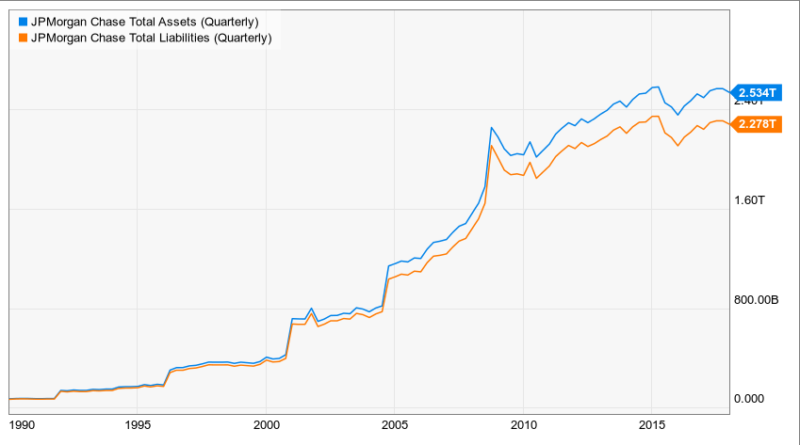

因为对公司信息的披露并未得到法律的强制执行，所以美国公众和欧洲的外国投资者对这些证券知之甚少。出于这个原因，这些发行的证券很大程度上被投资者忽视了。因此，一次成功的证券承销发行将会提高银行的声誉，并使其能够承担更多的承销报价。到了19世纪末，许多银行都会要求在寻求投资的公司董事会中担任一个职位，如果无法给予银行董事会席位，他们就会自己经营公司。

**1.9 1782年起：美国商业银行的发展与1932年《格拉斯-斯蒂格尔法案》**

正如在1.8节中所述，刚刚建立的美国其经济体系十分不稳定，且极大程度上受制于英国法律的约束，美国商业银行的发展仍需重大变革。因此，莫里斯（Morris），威灵（Willing）和其他着名的费城商人转而设立了股份制商业银行。 这个年轻的共和国不稳定的战争财政增加了银行家要求授权银行的紧迫性，这样的要求在国会和几个州议会那里很快就被接受。到1782年，这家新的银行——北美银行（the Bank of North America）已经向公共和私营部门提供了大量的贷款。 由亚历山大·汉密尔顿领导的纽约人和由威廉·菲利普斯领导的波士顿人也不甘示弱，并在1784年初创建了自己的商业银行。到十八世纪末，其他十几个城市的商业领袖也成立了商业银行。下表就是美国最初的商业银行建立的时间与地点以及注册资本金：

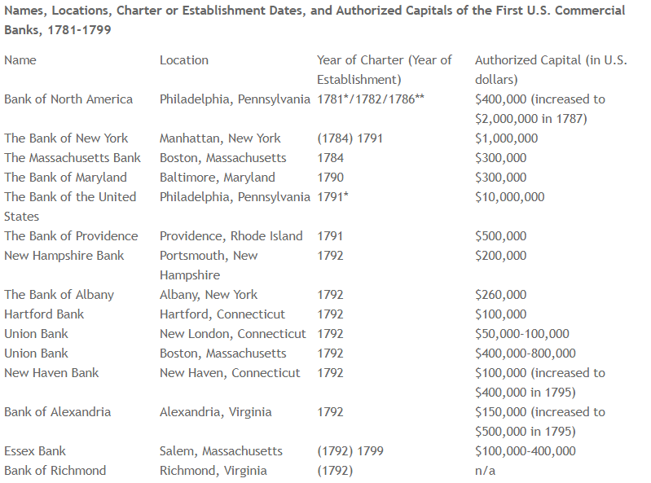

美国的第一批商业银行解决了美国战后流动性短缺的问题，除此之外，商业银行的兴起还帮助人们认识到了货币的时间价值。在过去，许多殖民者一直满足于允许债务在数年甚至数十年内保持不变。然而，在经历了美国独立战争毁灭性的通货膨胀之后，许多美国人转而将及时偿还债务和严格履行合同作为美德。商业银行还帮助个人和企业适应新的更严格的商业程序。

美国的商业银行也有其政治根源。许多社会精英把银行和其他现代金融机构看作是社会控制的手段。英国军队和王室家族撤退后留下的权力真空不得不被填补，许多美国的商业精英就希望自己能够填补它，并以精英理念的意识形态来证明他们的控制权。

1800年以后，商业银行进入快速发展阶段，其的数量、授权资本和资产迅速增长。早在1820年，美国商业银行的资产约占美国总产出的50％，世界上大多数国家的商业银行到1990年还没有实现这个数字。下表就是1800年之后美国商业银行每年增加的数量和注册资本：

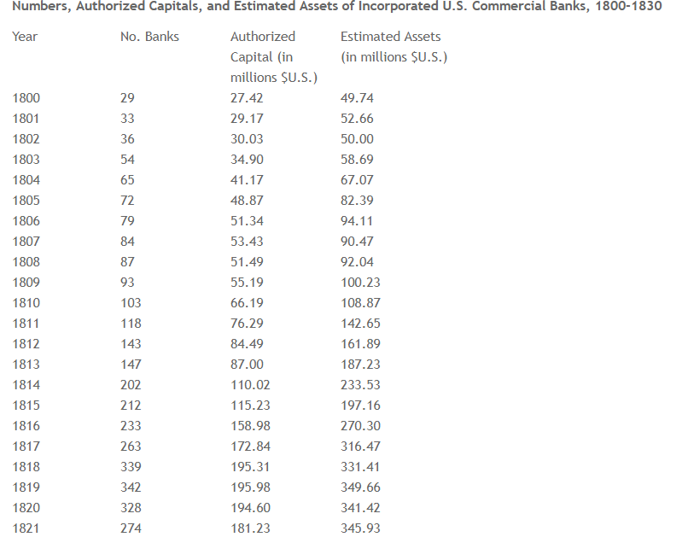

在1932年大萧条期间，美国国会通过了《Glass-Steagall法案》。作为法案的一部分，有人认为，如果商业银行和投资银行业务分开，金融市场将更加稳定。 《Glass-Steagall法案》由1999年的《Gramm-Leach-Bliley法案》废除。

现在，花旗银行和摩根大通等一些商业银行也拥有投资银行部门，而其他一些银行如艾利则严格执行商业方面的业务。

1. **中国商业银行的起源与发展：**

**2.1 中国古代的银行业：**

中国早在南北朝时期（公元420-589年）就已经出现了经营抵押业务，到了隋唐时期（公元581-907年）典当业已经比较普遍。在唐朝，随着国内外贸易的发展，产生了兼营银钱保管、汇兑和贷款的机构“柜坊”，并出现了类似汇票的“飞钱”。在北宋时期，开始出现称为“交子”的纸币，并且北宋政府在益州设立专管发行事项的机构“交子务”，其后陆续出现了“钱铺”、“钱庄”和“票号”等多种金融机构。

**2.2 近代外资银行与民族资本银行：**

到了近代，1845年英国人在广州开设了中国第一家新式银行：“丽如银行”。1851-1858年间，一批英印合营的银行相继在广州、上海等地开设分支机构，如汇隆银行、呵加刺银行、亚细亚银行、麦加利银行等。中日甲午战争后，西方各国列强在华开设银行的数目剧增。

在外资银行不断发展的过程中，中国也出现了自己的民族资本银行。如1897年5月27日由清政府核准成立的“中国通商银行”。它是中国历史上第一家自办的新式银行，也是中国第一家股份制商业银行，其总部设在上海，由时任督办铁路事务大臣、掌管多家洋务企业的盛宣怀创办。它由地主、官僚、买办和商人投资，从事存贷款、代理库银、发行纸币等业务。到了1904年，“户部银行”在北京创办，属于官商合办性质。1908年改称为“大清银行”，1912年又改为“中国银行”，该行在清政府消亡前在全国共设立有35家分行，是清末最大的一家商业银行。它除了发行货币、代理国库、经理公债等特权外，还从事短期拆借、期票贴现或卖出、买卖生金生银、汇兑划拨公私款项及货物押汇、保管紧要贵重物件等业务。在1907年，由邮传部奏准筹设“交通银行”，1908年1月在北京开业，其规模界于大清银行和中国通商银行之间。在1906年，无锡巨商周廷弼创办了中国近代史上第一家私人资本商业银行——信成银行。

国民党当政时期，国民党直接控制了中央银行、中国银行、交通银行和中国农民银行，间接控制了“南三行”和“北四行”，分别是“南三行”：浙江实业银行、浙江兴业银行和上海商业储蓄银行。“北四行”：盐业银行、金城银行、中南银行和大陆银行。同时国民党还参与官商合办了中国通商银行、四明银行、中国实业银行和中国国货银行，合称“小四行”。

**2.3 1949年-1978年：新中国建立初期银行体系：**

新中国建立初期，中国共产党在解放区银行机构的基础上，通过接受官僚资本金融业，整顿私营金融业而初步建立了新中国银行体系。具体来说，1948年12月1日，在原解放区华北银行、北海银行及西北农民银行的基础上，在石家庄成立了“中国人民银行”，发行解放区统一流通货币——人民币，1949年2月，迁往北平，当时的首要任务是接管官僚资本银行，迅速建立人民银行的各级分支机构。当时人民政府决定取消外商银行的在华特权，整顿和改造私营金融业。故此，绝大多数外商银行相继申请歇业。到1952年，仅有两家英商银行（上海的汇丰和渣打）继续在华经营。到1951年底，中国人民银行按行政区划，先后在全国建立了总行、区行、分行和支行的四级分支机构体系。同时还增设了专业银行和其他金融机构，但它们都先后被并入或直接接受中国人民银行的领导。至此，一个高度集中的“大一统”的银行体系基本建立了。

除此之外，1949年，主管农村金融的中国农业银行也在原国民党农业银行和合作金库的基础上组建完成了，其原名叫做“农业合作银行”，在1950年并入中国人民银行，1951年中国农业银行被单独分离出来，在1952年被再次并入中国人民银行。1955年3月，为了配合农业合作化运动，又单独分离出中国农业银行，1957年被撤销。1963年10月为了克服国家支农资金管理上的混乱现象，中共中央和国务院决定再次成立农业银行，直接归国务院领导。1965年精简机构时，其又被并入中国人民银行。1979年3月13日，中国农业银行正式恢复至今。

在1949年由人民政府接管的还有中国银行。中国银行的前身是清政府于1904年成立的官商结合的“大清户部银行”，1908年改组为“大清银行”，1912年改称为“中国银行”，1928年起专营汇兑业务，1949年由人民政府接管，1953年确定为公私合营性质，后被并入中国人民银行，1979年3月分离出来独立至今。

为了国家基本建设贷款的需要，在1954年9月9日，政务院决定成立中国人民建设银行，专门办理基本建设拨款和贷款业务。1958年，中国人民建设银行对外保留名义，对内改为财政部基本建设财务司。1962年建设银行恢复，1970年并入中国人民银行，1972年国务院批准其从人民银行分离出来，再次单设机构，归财政部领导，1979年8月改为国务院直属，1996年3月改名为“中国建设银行”。

在新中国成立的几十年来，其他金融机构均有过重大变化，惟有农村信用合作社比较稳定，不仅机构一直存在和有所发展，而且在改革前始终处于中国人民银行的领导之下。农村信用合作社是在1949年开始试办的，在1952年5月，中国人民银行第一次全国农村金融工作会议决定正式在全国发展这种金融机构，之后农村信用合作社便很快在全国展开。总的来说，在1949-1978年间，新中国银行机构是比较单一的：实际上仅有一家中国人民银行，它既是经营银行业务的经济实体，又是全国金融行政管理机关。

**2.4 改革开放之后商业银行的发展：**

1978年之后，新中国银行体系主要发生了如下变化：中国农业银行从中国人民银行中重又分离出来；中国银行改革；中国人民建设银行的归位；中国工商银行的建立；信用合作社的进一步发展；新型商业银行的建立。下面将一一详细讲述。

首先是中国农业银行的分类和恢复。1979年2月23日，国务院发出《关于恢复中国农业银行的通知》，规定中国农业银行直属国务院，由中国人民银行代管，按行政区划设立各级分支机构。它的主要任务是统一管理支农资金，集中办理农村信贷，领导农村信用合作社，发展农村金融事业。中国农业银行的资金来源主要是国家财政拨给的农贷基金、中国人民银行拨给的资金、各项存款、盈余和积累。1979年3月13日，中国农业银行正式恢复。

同时在1979年3月13日，国务院批准了中国人民银行《关于改革中国银行体制的请示报告》，决定将中国银行从中国人民银行中分离出去，作为国家指定的外汇专业银行，统一经营和集中管理全国外汇业务。

同年（1979年）8月，国务院批准了中国人民建设银行为国务院直属单位，主要负责财政投资“拨改贷”后基本建设贷款的发放。建设银行实行总分行制，分支机构按行政区划设置，受总行和当地政府双重领导。从1980年起，建设银行除办理拨改贷业务外，还开始利用自己吸收的存款发放基本建设贷款，重点支持企业生产国家急需的短线产品而进行的挖潜改造工程，并发放城市综合开发和商品房建设贷款。1985年11月开始，建行由完全办理财务性业务逐步过渡到既办理财务性业务又办理银行性业务，且银行性业务的比重越来越大，受财政部和人行的双重领导。1996年3月起，建行更名为“中国建设银行”。

在1983年9月17日，国务院作出《关于中国人民银行专门行使中央银行职能的决定》，决定成立中国工商银行，承办原来由中国人民银行办理的工商信贷和储蓄业务。1984年1月1日，中国工商银行正式成立。

除此之外，改革开放以来，不仅农村信用合作社得到了很大发展，而且城市信用合作社也得到了长足发展。1979年，河南驻马店成立了第一家城市信用合作社。1984年后，各大中城市相继成立了城市信用合作社，成为城市集体企业、个体工商户和城市居民提供金融服务和集体性金融机构。

随着改革开放的进一步深化，中国又陆续建立了一些新型的商业银行。如重组后的交通银行、区域性商业银行、由大型企业集团发起组建的商业银行、为民营企业服务的中国民生银行、住房储蓄银行、邮政储蓄、国有政策性银行、城市商业银行等，下面将一一介绍：

交行始建于1908年，1950年其总部由上海迁入北京，随后其内地业务被分别并入中国银行和中国人民建设银行，只有交行香港分行继续在香港开展业务。1986年7月，国务院决定重新组建交通银行。1987年4月1日，交行总部由北京迁回上海，交行上海分行同时开业。改革开放后成立的区域性商业银行包括1986年8月成立的招商银行、1987年12月开业的深圳发展银行、1988年6月成立的广东发展银行、1988年6月成立的福建兴业银行（后改名为兴业银行）、1992年的浦东发展银行、1995年的海南发展银行（后关闭）等。除此之外，还有许多大型企业发起组建的商业银行：1987年2月由中国国际信托投资公司发起成立的中信实业银行；1992年12月由首都钢铁总公司发起成立的华夏银行；1995年1月12日在北京正式成立的中国民生银行，它的资本金达13.8亿元，这是中国第一家以民营资本投资为主的全国性股份制商业银行，主要为民营经济和中小企业提供金融服务；1987年10月经批准在山东成立烟台住房储蓄银行，当年12月正式对外经营；1987年12月在安徽成立蚌埠住房储蓄银行，1988年5月正式开业；1994年分别成立了三家政策性银行——国家开发银行、中国农业发展银行和中国进出口银行；1996年改革合作金融组织的工作首先在部分大中城市起步，当年有16个城市开始组建城市合作银行，其中上海、北京、深圳三家城市合作银行后改为城市商业银行率先开业。

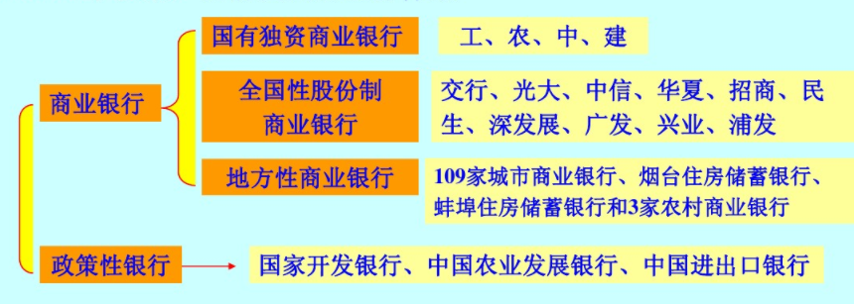

1. **参考文献：**

**[1]** [**https://www.investopedia.com/terms/c/commercialbank.asp**](https://www.investopedia.com/terms/c/commercialbank.asp)

**[2]**[**https://eh.net/encyclopedia/origins-of-commercial-banking-in-the-united-states-1781-1830/**](https://eh.net/encyclopedia/origins-of-commercial-banking-in-the-united-states-1781-1830/)

**[3]** Cleveland, Harold van B., Thomas Huertas, et al. Citibank, 1812-1970. Cambridge: Harvard University Press, 1985.

[4] Eliason, Adolph O. “The Rise of Commercial Banking Institutions in the United States.” Ph.D., diss. University of Minnesota, 1901.

[5] 魏静. 11—13世纪英国对待犹太人的矛盾态度及其经济原因[J]. 宝鸡文理学院学报(社会科学版), 2015(3):41-45.

[6]  [持剑经商：欧洲中世纪神秘的圣殿骑士团，2010年03月12日](javascript:void(0))

[7] Modern Commercial Banking

[8] Gilbart J W. The history of banking in America[J]. History of Economic Thought Books, 1996.